Bohové a hrdinové starého Řecka

Staré řecké báje a pověsti
Eduard Petiška
online
obrázek mladíka a starce v řecké říze
PROMÉTHEUS | POTOPA | FAETHÓN | ORFEUS
Založení Théb | PENTHEUS | MIDAS | TANTALOS
NIOBA | PELOPS | O ZLATÉM ROUNU | IÁSÓN A MÉDEA
HÉRAKLES | PERSEUS | DAIDALOS A IKAROS | THÉSEUS
SISYFOS | BELLEROFONTES | MELEAGROS | OIDIPUS A ANTIGONA
FILEMON A BAUCIS | ERÓS A PSÝCHÉ | GÝGES A PRSTEN | TROJSKÁ VÁLKA
ORESTES | ODYSSEOVY CESTY | POSLEDNÍ PŘÍBĚH BEZ KONCE | Staré řecké báje a pověsti (komplet)
Staré řecké báje a pověsti v PDF - stiskněte tlačítko Uložit do PDF na boční liště. (Pokud se to nepovede napoprvé, obnovte stránku – např. tlačítkem F5)
 |  | 

Mohlo by vás zajímat:

Biblické příběhy
Ivan Olbracht
STARÝ ZÁKON pro mládež

ORFEUS
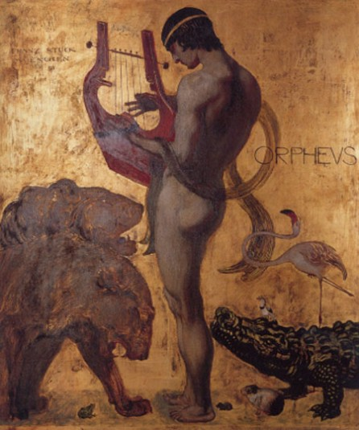
V řecké krajině nazývané Thrákie žil před dávnými lety slavný pěvec Orfeus. Hrával na lyru a dovedl k tomu tak krásně zpívat, že jeho zpěvu nikdo neodolal. I ptáci umlkali a naslouchali jeho písním a zvířata opouštěla les a táhla za ním. Vlk běžel vedle beránka, liška se zajícem, a nikdo nikomu neublížil. I hadi vylézali z děr a naslouchali a kamení uhýbalo zpívajícímu Orfeovi z cesty. Řeky se jeho zpěvem zastavovaly a ryby se vynořovaly nad hladinu, aby, lépe slyšely jeho píseň.
Lidé mu naslouchali, smáli se i plakali, podle toho, jaký byl jeho zpěv. Zapomínali na své starosti a musili jednat tak, jak tomu chtěla jeho píseň. Na místa a na hostiny, kde Orfeus zpíval, přicházeli i bohové. Sestupovali po Mléčné dráze na zem za jeho hlasem.
Také vodní víly, Najády, vystupovaly z vln, sotva zaslechly Orfeův zpěv. Do jedné z nich se Orfeus zamiloval, odvedl si ji domů a oženil se s ní. Víla se jmenovala Eurydika a byla líbezná jako Orfeovy písně.
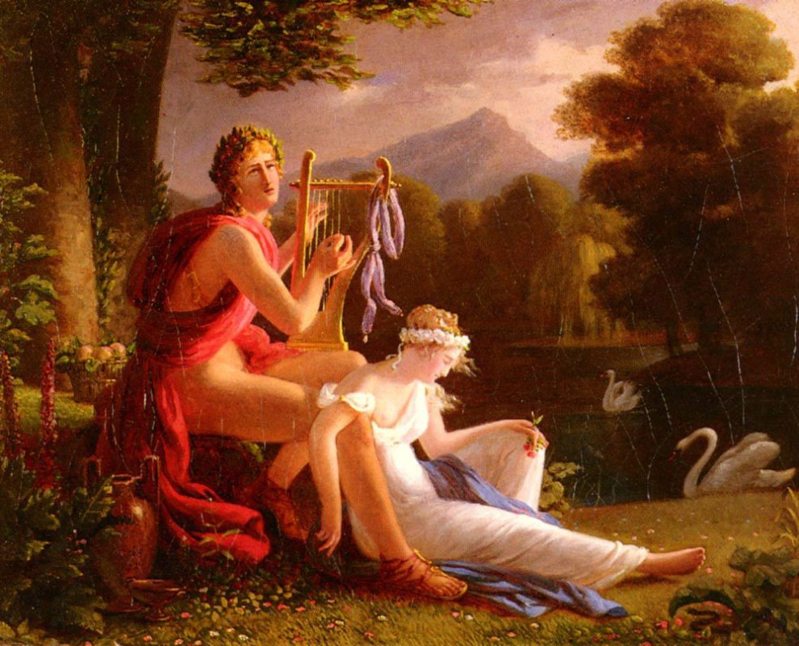
Krátký čas žili spolu šťastni. Jednoho dne musil Orfeus odejít z domu a Eurydika osaměla. V samotě zatoužila po zelených hebkých loukách, kde zurčí prameny a říčky. Tam bydlily v třpytivých vodách její družky, Najády. Vzpomínala na ně a usmyslila si, že je navštíví.
Vyběhla ven a těšila se, jak své přítelkyně překvapí. Pospíchala nejkratší cestou loukami. Tu ji v noze prudce zabolelo a bodavá bolest se jí rozlila po celém těle. Pohlédla na zem a spatřila mihnout se travinami jedovatého hada. Ve mdlobách klesla na louku. Hadí jed byl krutý, zastavil jí srdce. Eurydika zemřela a neprobudil ji ani pláč jejích družek, vodních vil, ani Orfeovo zoufalství, když se s ní zase shledal.
Orfeus pohřbil mrtvou Eurydiku a s ní i všechny radostné písně. Smutně bloudil po světě a lidem se při jeho nových písních už jen slzy Hnuly po tvářích. Listí na stromech vzdychalo a divoké šelmy vycházely z lesních houštin s vlhkýma očima.
Nikde na zemi nenacházel Orfeus pokoje. Bez ustání myslil na svou Eurydiku a na štěstí, které ztratil. Čas nedovedl zmírnit jeho bolest a smutek. Po dlouhém neklidném putování se odhodlal, že sestoupí pod zem do podsvětní říše, kam odcházejí stíny zemřelých. V podsvětí vládl bůh Hádes s manželkou Persefonou lidským duším, jejichž těla na zemi zemřela. Podsvětní bohy chtěl Orfeus prosit, aby mu vrátili jeho Eurydiku, aby jí dovolili porušit zákon smrti a navrátit se na zem mezi živé lidi.
Orfeus zamířil na západ, neboť tam někde v dálce se v černých skálách skrýval vchod do podsvětí. Šel, a když se mu zdálo, že zabloudil, začal smutnou píseň o mrtvé Eurydice. Píseň obměkčila i stromy. Ukazovaly mu větvemi cestu a milosrdná tráva sklonila stébla na stranu, kudy vedla cesta do podsvětí.
Konečně spatřil Orfeus řadu nehybných cypřišů a spoustu černých skal, ztrácejících se v šedivé mlčenlivé mlze. Vnořil se do té mrtvé mlhy. Náhle se před ním rozsvítily tři páry ohnivých očí a ozval se divoký štěkot. To vítal Orfea trojhlavý pes Kerberos, strašný hlídač v bráně vedoucí do podsvětí. Ucítil živého člověka. Ale Orfeus se dal do zpěvu a ve všech třech krvavých tlamách zmlkl štěkot. Obrovský pes ulehl a propustil Orfea do království smrti. Zpívaje kráčel Orfeus sráznou stezkou dolů, vyhýbal se místům, z nichž šlehaly plameny, ale i plameny strnuly a jejich žár se zmírnil, sotva k nim dolehl jeho hlas.
Orfeus se vmísil do tichého zástupu vzdušných stínů. Ty všechny pospíchaly na břeh temné řeky Styx. Brzy přijel člun se starcem Charónem, který převážel šedé postavy do podsvětí.
Orfeus vskočil do loďky za dušemi mrtvých, ale Charón poznal, že do loďky vstoupil živý člověk. Nechtěl Orfea převézt na druhý břeh. Nešťastný Orfeus začal zpívat a rozplakal i starého Charóna. Už Orfea nevyháněl.
Loď přirazila k břehu a duše mrtvých odcházely k soudu. Orfeus se však vydal hledat vládce podsvětí. Přešel louku, po níž bloudily stíny těch, kdo na světě nebyli ani dobří, ani zlí, spatřil končinu blažených, elysium, kde se radovaly duše dobrých lidí, i chmurný Tartaros. Tam si trápením a mukami odpykávaly duše zemřelých zlé skutky spáchané za života na zemi. Kamkoli v tartaru Orfeus se zpěvem vstoupil, mizelo utrpení, dokud zněl jeho hlas. Týrané duše zapomínaly na své útrapy a jen naslouchaly. Stín mrtvého krále Tantala zapomněl na svůj věčný hlad a žízeň, kterými ho bohové potrestali, stín krále Sisyfa si odpočinul na chvíli od své namáhavé a marné práce.
Uprostřed království mrtvých seděl na černém trůně vládce podsvětí, zamračený Hádes. Černé vlasy mu splývaly na čelo a v bílém obličeji svítily chladné oči. Vedle něho seděla Persefona v černých šatech a její tvář z nich vystupovala jako bledý měsíc z nočního mračna. Orfea zamrazilo při tom pohledu, ale jeho láska byla silnější než strach. Zazpíval před mocnými vladaři.
Zpíval o své lásce k Eurydice a o smrti, která předčasně odvedla její duši do říše snů. O své bolesti zpíval, o smutku bez konce a bez hranic. Prosil bohy podsvětí, aby mu dovolili odvést Eurydiku opět na zem. Stejně nikdo ze smrtelníků neujde poslední cestě do jejich panství. I Orfeus s Eurydikou přijdou jednou do říše mrtvých.
Hádes i Persefona dojati poslouchali jeho zpěv.
„Splním ti tvé přání,“ řekl Hádes, když Orfeus dozpíval. „Eurydika se může vrátit mezi živé lidi. Ty se však cestou z podsvětí na manželku neohlížej. Ohlédneš-li se po ní, než vyjdete na zemský povrch, zmizí ti a vrátí se mezi stíny a už ji neuvidíš.“
Orfeus radostně poděkoval a na pokyn vládce podsvětí se zvolna přiblížil stín Eurydiky, aby následoval manžela nahoru na svět.
Šli známou stezkou k povrchu země, vstoupili na Charónovu loď a dali se převézt.
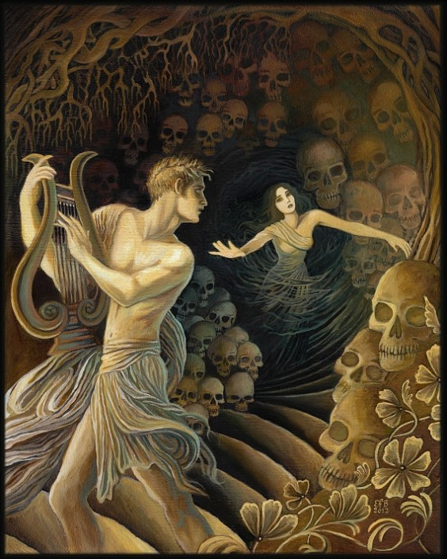
Kráčeli krajinou nesmírného ticha. Orfeus šel napřed a naslouchal, zda neuslyší za sebou krok Eurydiky. Slyšel jen svoje kročeje a zachvátila ho hrozná úzkost. Snad se Eurydika opozdila, nezná cestu a zbloudila v podsvětí, snad se jí přihodilo něco zlého. Ve strachu zapomene Orfeus na slib a otočí se. Před očima se mu rozplyne obraz Eurydiky a milovaná žena umírá podruhé. Lehký vánek se dotkne Orfeova čela jako poslední políbení a pak stojí na stezce uprostřed ticha sám a sám. Zoufalství přepadne Orfea, běží po stezce dolů jako šílený, volá Eurydiku a bez dechu doběhne k řece a k Charónovu člunu. Ale nadarmo tentokrát prosí převozníka, aby ho převezl na druhý břeh.
Sedm dní bloudil Orfeus po břehu podsvětní řeky a zkoušel dostat se znovu do království smrti. Po sedm dní mu byly pokrmem jenom slzy. Všechno bylo marné. Smutně se vrátil zpátky na zem a odešel do pustých hor. Na holé horské pláni zpíval skálám a větru o svém neštěstí. Stromy v údolí ho uslyšely a daly se do pohybu za jeho hlasem. Než dokončil Orfeus píseň, stál kolem něho hustý háj. Holý svah hory se zazelenal houštinami a ptactvo a zvěř zabydlily mladý porost. Orfeus zpíval a jeho píseň kroužila nad vrcholky stromů a vítr ji roznášel k lidským příbytkům. Kdekoli ji lidé zaslechli, zmlkli a s pohnutím naslouchali.
Tehdy se krajinou potuloval zástup bakchantek, ctitelek boha vína a bujného veselí Bakcha. Opilé a pološílené vtrhly ženy do háje, v němž Orfeus zpíval své žalostné písně. Jeho smutný zpěv podráždil rozjařené ženy a jedna z nich po něm vrhla Thyrsos, hůl obtočenou révou; jiná zvedla kámen a mrštila jím po pěvci. Ale Thyrsos i kámen dopadly před Orfea, sraženy mocí jeho zpěvu. Zdivočelé ženy začaly zvedat jedna po druhé kameny a v jejich křiku zanikal Orfeův zpěv. Tu teprve zasáhly kameny cíl a zbarvily se Orfeovou krví. Zpěv umlkal a zhasl s jeho životem. Bakchantky opojené zlým skutkem pobily i zvěř, která Orfea obklopovala a ještě se neprohrála z okouzlení.
Zvěst o Orfeově záhubě se roznesla po celé zemi. Netruchlili pro něho jen lidé, oplakávala ho celá příroda.
Stromy na znamení smutku odvrhly listy, skály slzely a hladiny řek stouply, jak do nich stékal pláč celé země. Lesní a vodní víly si rozpustily vlasy a oblékly černá roucha.
Orfeova duše sestoupila do podsvětí. Teď se převozník Charón nezdráhal převézt pěvce do říše mrtvých. Stín přicházel mezi stíny. Už z dálky poznal Orfeus svou Eurydiku a spěchal k ní. Mohl se na ni dívat i ohlížet se za ní, neztrácela se mu.
Bůh Bakchus nenechal zlý čin bez trestu. Proměnil nohy zločinných žen v kořeny a jejich těla v kmeny a větve stále zmítané větrem.
Tělo Orfeovo pohřbily Múzy, bohyně umění a moudrosti. Hlava, kterou bakchantky Orfeovi urvaly, plula s lyrou na vlnách řeky Hebru a doplula do moře až na ostrov Lesbos. Od té doby zpívali i slavíci na ostrově krásněji než jinde a ostrov rodil slavné pěvce. I nejslavnější řecká básnířka Sapfó se tam narodila.
Orfeova lyra plující po řece ještě potichu zněla a mrtvá hlava naposledy tiše zpívala. Vlny a břehy opakovaly její tichý zpěv. Podnes zpívají řeky, co si zapamatovaly z písně mrtvého Orfea.﻿

